Пал травы запрещен

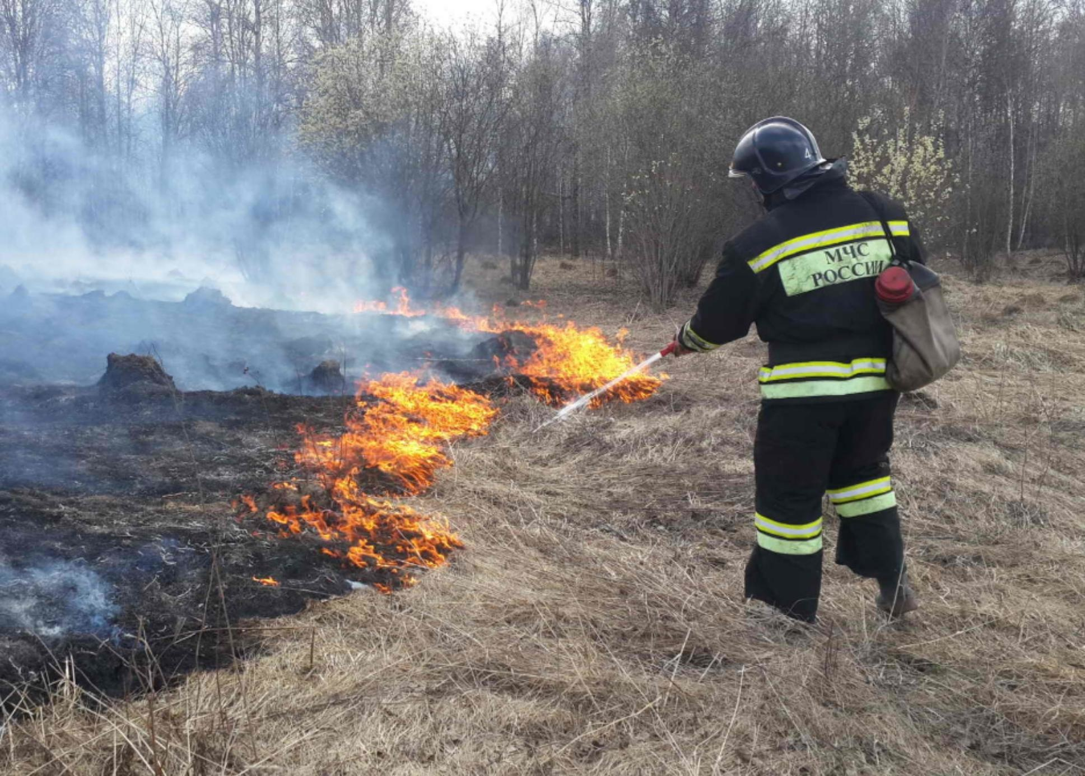
Ранней весной прошлогодняя трава быстро высыхает на весеннем солнце и легко загорается от брошенной спички или сигареты. Травяные палы быстро распространяются, особенно в ветреные дни, и остановить разгоревшийся пожар бывает очень непросто.
Иногда траву поджигают специально - из баловства или из-за существующего поверья, что после пала новая трава вырастает быстрее. Последнее абсолютно неверно: рост травы на опаленной пожаром земле, наоборот, замедляется, поскольку в почве уничтожается часть органического вещества, необходимого для ее плодородия. Палы обедняют почву, и наиболее нежные и питательные травы заменяются жесткими и малоценными. В пламени также гибнут насекомые, мелкие звери и птицы, населяющие эти луга и поля.

Именно горение травы становится причиной большей части лесных и торфяных пожаров. От собственной беспечности также страдают и сами люди. От травяных пожаров чаще всего загораются дачные и загородные дома, хозяйственные постройки.

Сухая трава быстро вспыхивает, контролировать процесс горения очень сложно, поэтому часто на глазах владельцев огонь перекидывается на дачные заборы, деревянные постройки, а иногда и загораются сами дачные дома. Как правило, в большинстве случаев возгорания происходят по вине человека. Особую тревогу у сотрудников пожарной охраны вызывают выходные и праздничные дни, когда большинство граждан выезжает на свои дачные участки или отправляется на природу, при этом пренебрегая элементарными правилами пожарной безопасности, разводит костры, забывая их погасить, бросает непотушенные сигареты в лесу.

Главное Управление МЧС России по городу Москве напоминает! Чтобы ваша неосторожность не стала причиной пожара, выполняйте следующие правила:

- следует тщательно продумывать все меры безопасности при проведении отдыха и обеспечить их неукоснительное выполнение как взрослыми, так и детьми;

- на садовых участках во избежание пожаров не следует поджигать траву и мусор! Если вы все же начали это делать, то обязательно контролируйте ситуацию и обеспечьте наличие рядом с местом сжигания первичных средств пожаротушения;

- не оставляйте в местах отдыха непотушенные костры, спички, окурки, стеклянные бутылки (на солнце они работают как увеличительные стекла, фокусируют солнечный свет и могут поджечь траву, мох, ветки и т.д.);

- тщательно тушите окурки и горящие спички перед тем как выбросить их;

- хорошо залейте костер перед уходом. После этого разгребите золу и убедитесь, что под ней не сохранилось тлеющих углей, если угли сохранились - то залейте еще раз. Не уходите от залитого костра, пока от него идет дым или пар! О том, чем заливать костер, позаботьтесь заранее;

- не проходите мимо горящей травы! При невозможности потушить пожар своими силами сообщайте о возгораниях по телефону «101».

ПОМНИТЕ! ПАЛЫ ТРАВЫ МОГУТ ПРИВЕСТИ К ПОЖАРАМ!

